THỰC HÀNH THIẾT KẾ ERD QUẢN LÝ CĂN HỘ CHO THUÊ - RIKKEIREALTY

Bước 1 — Xác định Entity, Attribute, Khóa chính
Entity | Attribute cần lưu | Khóa chính(PK) đề xuất
CAN_HO | MaCH, DienTich, SoTang | MaCH
HOP_DONG_THUE | MaHD, NgayBatDau, NgayKetThuc | MaHD
KHU_VUC | MaKV, TenKhuVuc | MaKV

Bước 2 — Vẽ 2 loại quan hệ
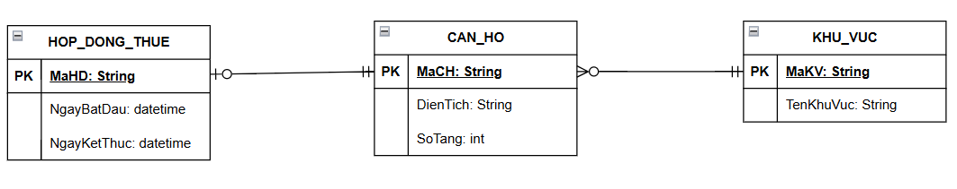
Bước 3 — Chuẩn hóa dữ liệu
Cột TenKhuVuc vi phạm chuẩn 3NF vì tồn tại phụ thuộc bắc cầu: MaCH → MaKV → TenKhuVuc. Trong đó TenKhuVuc phụ thuộc vào MaKV chứ không phụ thuộc trực tiếp vào khóa chính MaCH. Để đạt 3NF, tách thông tin khu vực thành bảng KHU_VUC(MaKV, TenKhuVuc) và giữ MaKV làm khóa ngoại trong bảng CAN_HO.
Bảng CAN_HO
MaCH | DienTich | MaKV
CH01 | 45 | KV01
CH02 | 60 | KV01
CH03 | 50 | KV02

Bảng KHU_VUC
MaKV | TenKhuVuc
KV01 | Quận 1
KV02 | Quận 7

